КОНСПЕКТ
УРОКА
«Задачи с параметрами»

10 класс МБОУ «Тиксинская СОШ №1»

учитель: Кривчикова Е.А.

Краткое описание:
Данный урок является уроком изучения нового материала. Материал урока направлен на развитие логического мышления, алгоритмической культуры, интуиции, навыков исследовательской деятельности, творческих способностей учащихся. Задачи подобраны одно-двухшаговые и алгоритмичные по своему решению.
Структура урока:
- постановка цели и задач урока;
- повторение умений и навыков, являющихся опорой для восприятия новой темы;
- проведение проверочных упражнений (устное решение уравнений);
- ознакомление с алгоритмом решения уравнений второй степени и их систем с параметром, упражнения на закрепление данного алгоритма;
- тренировочные упражнение по образу и подобию в виде самостоятельной работы;
- самоконтроль учащихся;
- решение уравнений с дополнительным условием, с использованием геометрических представлений входящих функций, предполагающие элементы творчества в деятельности учащихся.
Цель урока: способствовать формированию навыков решения квадратных уравнений с параметром и систем с параметрами.
Задачи урока:
- Образовательная – показать алгоритм решения уравнений, формировать осознанный подход к решению уравнений с параметром;
- Развивающая – способствовать развитию логического мышления, навыков исследовательской деятельности, творческих способностей, интуиции.
- Воспитательная – воспитать самостоятельность, ответственность, способствовать формированию алгоритмической культуры, рациональному использованию времени.
Оборудование: проектор, компьютер, документ камера, презентация.

Ход урока
I. Организационный момент
II. Актуализация знаний учащихся
В качестве домашнего задания вам было предложено решить систему уравнений.
$$\begin{aligned}\left\{у+х^{2}=4, | \right.\end{aligned}$$
Проверим ваше решение.
С помощью документ – камеры демонстрируется решение системы, разбираются различные методы ее решения.

Наш урок посвящен решению одних из самых сложных задач математики – задачам с параметрами.
Необходимость изучения этой темы обусловлена в первую очередь общими подходами к исследованиям тех или иных математических функций, которые в свою очередь, мы с вами часто об этом говорили, являются математической моделью жизненных процессов и явлений.
Мы с вами уже рассмотрели некоторые уравнения с параметрами и особенности их решения. Повторим ранее изученный материал.
Вам предлагается проанализировать решение одного уравнения с параметрами и прокомментировать его.
Слайд № 1.
При каких значениях параметра а уравнение (а-1) х²+ах+1=0 имеет единственное решение?
Решение:
Уравнение имеет единственное решение, если дискриминант равен нулю.
D=а² - 4(а-1)=а²-4а+4
а²-4а+4=0 Используя формулу квадрат разности, получим
(а-2)²=0 Следовательно
а = 2;
Ответ: при а = 2 уравнение имеет единственное решение.

Повторим схему исследования уравнений с параметрами:
Слайд № 2
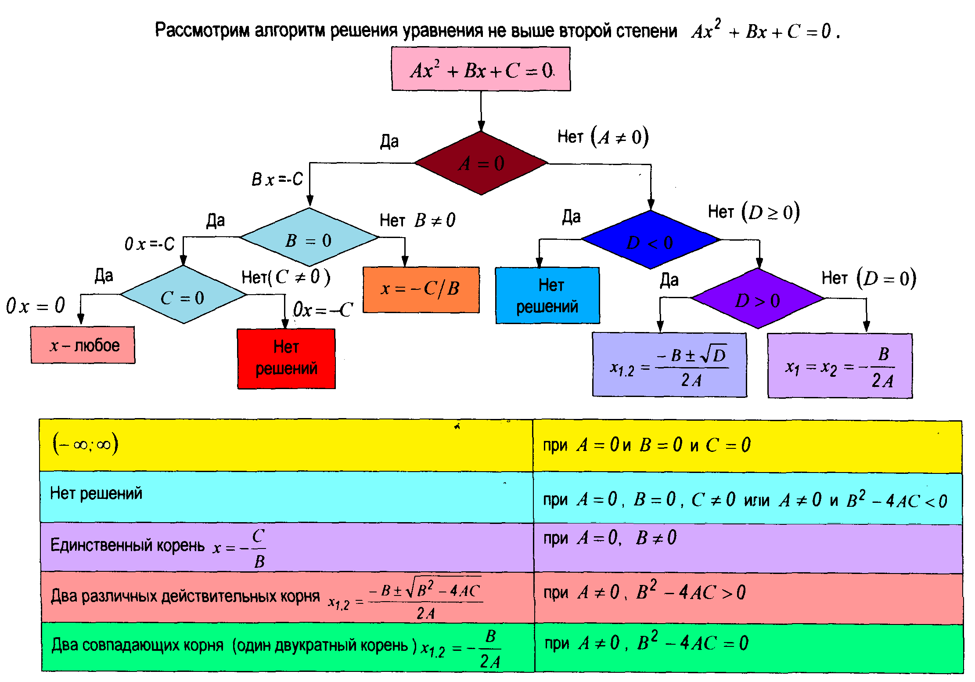

II Изучение нового материала

- Как вы думаете, какие задания мы сегодня с вами усложним за счет параметра?
- Верно, сегодня мы рассмотрим решения систем уравнений с параметрами.
Я вам предлагаю систему двух уравнений с двумя неизвестными.

Слайд № 3
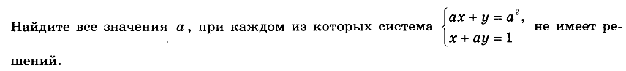

Какие способы ее решения вы можете предложить?
ОТВЕТЫ ДЕТЕЙ

Таким образом, цель нашего занятия не просто научиться решать систему уравнений с параметрами , но и рассмотреть различные способы решения: аналитический и графический.

- Кто планирует решать эту систему аналитически? А кто предпочитает графический способ? Объединитесь, пожалуйста в группы по выбранному способу решения.

Ребята меняются местами о объединяются в группы, согласно выбранному способу решения.

- Группа, которая выбрала аналитический метод, запишут свое решение в тетрадях и мы рассмотрим его с помощью документ - камеры. А графический способ мы рассмотрим на интерактивной доске.
Вам дается минут 5-7 на решение.

После проверяются и анализируются решения, предложенные ребятами.

Теперь предлагаю вам еще одну систему уравнений. В чем вы заметили отличие?
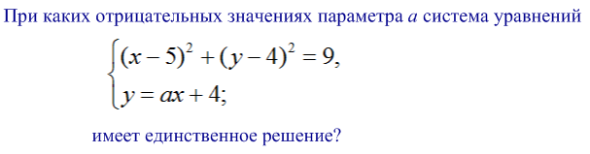
- Кто сейчас выбирает группу аналитиков? А кто предпочитает графический способ? Объединитесь, пожалуйста в группы по выбранному способу решения.

- идет, возможно, переформирование групп.

В течении 10 минут ребята обсуждают решение. После чего снова оба решения проверяются.

Итог урока:
Мы сегодня рассмотрели разные методы решения заданий с параметрами. Какой метод вам ближе? Почему?

В качестве домашнего задания я предлагаю вам достаточно сложную систему, аналогичное задание было в этом году на ЕГЭ.
При каких значения параметра система имеет единственное решение
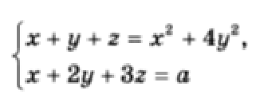
Попробуйте решить ее разными способами.

Рефлексия: Выдаются распечатки с таблицей, в которую ребята вносят свои ответы

Сегодня на уроке я узнал (а)
Сегодня на уроке я понял (а)
Сегодня на уроке я не понял (а)
Мне было легко
Мне было интересно
Мне было не интересно
Чувствую себя
Понравился ли мне урок?

Литература:
- Цыпкин А.Г., Пинский А.И. Справочник по методам решения задач по математике для средней школы. - 2-е изд. перераб. и доп. - М.: Наука, 1989. - 576 с.
2. Ястребинецкий Г.А. Задачи с параметрами. - М.: Просвещение, 1986. – 128
3. Райхмист Р. Б. Графики функций: задачи и упражнения. –М: Школа-Пресс, 1997
4. Важенин Ю. М. Самоучитель решения задач с параметрами. – Екатеринбург УрГУ,1996

